DESCRIZIONE DELLA PIATTAFORMA

Descrizione.

Il progetto del podcast dell’Ateneo mira a creare una piattaforma che fornisca una panoramica completa sull’Ateneo, i corsi di laurea e le tematiche di segreteria. Inoltre, gli utenti autorizzati (Content Creator) avranno la possibilità di arricchire la piattaforma contribuendo con i propri podcast, incentivando la condivisione e la diffusione di informazioni accademiche, scientifiche e/o culturali.

Questa integrazione di podcast sia on-demand che live rende l’applicazione una fonte completa e flessibile di conoscenza, adattandosi alle diverse esigenze del pubblico che ne usufruisce (Guest). La piattaforma offre un’esperienza dinamica in cui è possibile esplorare, cercare e visualizzare contenuti sia on-demand che in diretta, permettendo ai Guest di accedere a una vasta gamma di contenuti podcast, inclusi approfondimenti sull’Ateneo e discussioni generali legate ai corsi di laurea.

La piattaforma consentirà ai Guest registrati (Utenti) di interagire attivamente con i podcast, sia durante le trasmissioni live che nei contenuti on-demand, attraverso commenti e feedback, promuovendo il coinvolgimento e il dialogo. Inoltre, verrà implementata una funzione di notifica per gli Utenti, che riceveranno avvisi in tempo reale sugli eventi live e sui nuovi podcast pubblicati. Questo elemento aggiuntivo mira a migliorare ulteriormente l'interazione e l'accessibilità per gli Utenti interessati alle ultime novità dell'Ateneo.

Da notatore che l’applicazione sarà progettata in modo da poter essere utilizzata in background, garantendo un’esperienza utente continua e senza interruzioni.

STATO DELL’ARTE

Spotify (1).

Descrizione.

Spotify è una piattaforma di streaming musicale che offre una vasta gamma di contenuti audio, tra cui podcast.  
Una volta registrati, gli utenti della piattaforma possono accedere ad un vasto catalogo di brani musicali, album e podcast gratuitamente o attraverso un abbonamento premium che offre funzionalità aggiuntive.

Gli utenti hanno l’opportunità di creare playlist, non visibili ad altri utenti, e organizzare i contenuti preferiti al loro interno.

La piattaforma consente di effettuare ricerche avanzate attraverso vari campi, come il nome del podcast, il nome del content creator o l’argomento.

Inoltre gli utenti hanno la possibilità di abbonarsi ai podcast che apprezzano, ricevendo così aggiornamenti sugli stessi.

**N.B.** La piattaforma consente il caricamento di solo file audio on- demand, escludendo quindi la possibilità di effettuare podcast live.

Analisi pro e contro.

|  |  |
| --- | --- |
| **PRO** | **CONTRO** |
| Possibilità per l’utente di effettuare in maniera semplice delle ricerche avanzate di contenuti. | Non consente di effettuare podcast live ma solo caricare contenuti pre-registrati. |
| Strumenti di analisi per i content creator. | Non consente agli utilizzatori di interagire attraverso commenti e feedback. |
| Possibilità per l’utente di creare playlist contenenti i propri contenuti preferiti. |  |
| Possibilità per l’utente di iscriversi a specifici podcast e ricevere notifiche sugli aggiornamenti degli stessi. |  |

Requisiti che si vogliono riutilizzare.

|  |  |
| --- | --- |
| **SOTA 1.1 - Ricerca Avanzata** | |
| **Descrizione** | L’applicazione offre all’utente la possibilità di filtrare i contenuti podcast sulla piattaforma attraverso una barra di ricerca dedicata, consentendo l’inserimento di testo. Questa funzione mira a ottimizzare l’esperienza utente, consentendogli di trovare rapidamente i podcast desiderati. |
| **Motivazione** | È stata scelta la ricerca avanzata di spotify per la sua capacità di filtrare in modo efficacie i podcast attraverso i criteri rilevante della nostra applicazione: nome podcast, categoria podcast e content creator. |

Youtube (2).

Descrizione.

Youtube è un piattaforma di condivisione che offre agli utenti una vasta gamma di contenuti, inclusi podcast live e on – demand. Gli Utenti hanno la possibilità di interagire con i podcast attraverso commenti e feedback.

I content creator su Youtube godono della libertà di mantenere i propri contenuti sulla piattaforma senza limiti di tempo, consentendo una maggiore flessibilità nella gestione e nell’accesso ai loro video nel corso del tempo.

Gli utenti di Youtube possono creare playlist personalizzate, permettendo loro di organizzare i loro contenuti preferiti in un unico luogo.

Similmente, i content creator hanno la possibilità di creare playlist per organizzare i propri contenuti, offrendo una maggiore navigabilità per gli utenti.

Infine l’applicazione consente agli utenti di iscriversi ai vari canali, in modo da ricevere notifiche su programmazione di eventi live o aggiornamenti.

**N.B.** La piattaforma non consente il caricamento di solo file audio.

Analisi pro e contro.

|  |  |
| --- | --- |
| **PRO** | **CONTRO** |
| Possibilità per i content creator di effettuare podcast live. | Non è possibile caricare solo file audio |
| Possibilità per gli utenti di interagire attraverso commenti e feedback. |  |
| Possibilità di mantenere per un periodo di tempo illimitato i contenuti sulla piattaforma. |  |
| Possibilità di iscriversi ai canali e ricevere notifiche sugli aggiornamenti. |  |

Requisiti che si vogliono riutilizzare.

|  |  |
| --- | --- |
| **SOTA 2.1 - Interazione con i contenuti on – demand** | |
| **Descrizione** | L’applicazione offre agli utenti la possibilità di interagire attivamente con i contenuti on – demand attraverso feedback e commenti. Questa funzionalità consente agli utenti di esprimere le proprie opinioni, condividere pensieri e fornire feedback direttamente ai content creator, creando un ambiente partecipativo e interattivo. |
| **Motivazione** | È stato scelto Yotube in quanto permette la permanenza dei commenti senza nessun limite temporale. |

|  |  |
| --- | --- |
| **SOTA 2.2 - Nessun limite di tempo per i contenuti** | |
| **Descrizione** | L’applicazione consente ai content creator di pubblicare i propri contenuti senza alcun limite di tempo sulla piattaforma. Questa caratteristica offre una grande flessibilità ai creatori, consentendo loro di condividere i propri contenuti di varie lunghezze e formati senza restrizioni temporali. Gli utenti inoltre possono così accedere a una vasta gamma di contenuti garantendo una varietà di opzioni per ogni preferenza. |
| **Motivazione** | È stato scelto Youtube in quanto il nostro sistema vuole permettere agli utenti un accesso continuo e senza limiti temporali ai contenuti presenti sulla piattaforma. |

|  |  |
| --- | --- |
| **SOTA 2.3 - Sistema di notifiche** | |
| **Descrizione** | L’applicazione offre la possibilità agli utenti di ricevere notifiche fornendo un servizio di promemoria personalizzato. Gli utenti possono impostare notifiche che li avviseranno con anticipo sulla presenza di un evento programmato, garantendo così che non perdano le trasmissioni live o gli appuntamenti in programma. |
| **Motivazione** | È stata scelta la gestione delle notifiche di Youtube in quanto permette di ricevere notifiche e aggiornamenti attraverso notifiche pop-up, le quali rappresentano esattamente ciò che il nostro sistema vuole fornire. |

|  |  |
| --- | --- |
| **SOTA 2.4 - Iscrizione ad un podcast** | |
| **Descrizione** | L’applicazione consente facilmente agli utenti interessati di iscriversi a determinati canali, in modo da ricevere notifiche sugli aggiornamenti. |
| **Motivazione** | È stato scelto youtube in quanto permette di ricevere notifiche tempestive sul caricamento di contenuti on – demand, sia promemoria sulle live programmate dai canali seguiti. |

Twitch (3).

Descrizione.

Twitch è una piattaforma di streaming live dedicata principalmente alle trasmissione in diretta. Gli utenti di Twitch hanno la possibilità di effettuare esclusivamente live, creando un’esperienza immediata e interattiva per gli spettatori.

Oltre alle live, Twitch offre la possibilità di registrare le trasmissioni, consento ai content creator di archiviare i loro contenuti per una visualizzazione successiva. È importa notare che l’archiviazione dei contenuti sulla piattaforma ha una durata limitata.

Inoltre, Twitch consente ai content creator di programmare le loro live in anticipo, offrendo la possibilità di ricevere notifiche sulla pianificazione degli eventi.

Un elemento distintivo di Twitch è la forte interattività offerta agli utenti durante le trasmissioni live. Gli spettatori possono interagire con lo streamer attraverso la chat, inviando messaggi e feedback.

Twitch fornisce anche strumenti per moderare la chat durante le live, garantendo un ambiente di streaming positivo e sicuro.

Analisi pro e contro.

|  |  |
| --- | --- |
| **PRO** | **CONTRO** |
| Possibilità per il content creator di effettuare podcast live. | Non è possibile caricare contenuti on – demand. |
| Possibilità per gli utenti di interagire con il content creator in tempo reale. | Il periodo di permanenza dei video all’interno della piattaforma è limitato. |
| Possibilità per i content creator di registrare le proprie trasmissioni live |  |
| Possibilità per i content creator di programmare le live anticipatamente. |  |

Requisiti che si vogliono riutilizzare.

|  |  |
| --- | --- |
| **SOTA 3.1 - Registrazione delle live.** | |
| **Descrizione** | L’applicazione consente ai content creator di registrare le proprie trasmissioni live, offrendo la possibilità di archiviare sulla piattaforma i propri contenuti. Questa funzionalità permette ai creatori di preservare le loro live e offrire agli spettatori che non hanno avuto la possibilità di partecipare alla trasmissione live, di poterle rivedere in un secondo momento. |
| **Motivazione** | Requisito comune di twitch e youtube. Nessuna delle due applicazioni presenta requisiti per cui preferire l’una all’altra, quindi sono state prese in considerazione entrambe. |

|  |  |
| --- | --- |
| **SOTA 3.2 - Interazione contenuti live.** | |
| **Descrizione** | L’applicazione permette agli utenti di interagire attivamente durante le trasmissioni live attraverso commenti e feedback. Questa caratteristica crea un coinvolgimento immediato tra gli spettatori e i creatori di contenuti, fornendo una piattaforma dinamica per condividere opinioni, porre domande e partecipare alla discussione in tempo reale. |
| **Motivazione** | Requisito comune di twitch e youtube. Nessuna delle due applicazioni presenta requisiti per cui preferire l’una all’altra, quindi sono state prese in considerazione entrambe. |

|  |  |
| --- | --- |
| **SOTA 3.3 - Mediatore di chat** | |
| **Descrizione** | L’applicazione offre la possibilità ai content creator con gestire e moderare la chat durante le trasmissioni live. Questo strumento fornisce ai content creator il controllo sulla conversazione in corso, contribuendo a mantenere un ambiente positivo e rispettoso. |
| **Motivazione** | È stato scelto Twitch in quanto offre un servizio di mediazione di chat migliore rispetto ad altre piattaforme. |

|  |  |
| --- | --- |
| **SOTA 3.4 - Programmazione delle live** | |
| **Descrizione** | L’applicazione offre una funzionalità di programmazione degli eventi che consente ai content creator di organizzare e annunciare anticipatamente le loro trasmissioni. Questa funzionalità fornisce ai content creator il controllo della pianificazione degli eventi, in modo da mantenere una programmazione coerente e coinvolgente. |
| **Motivazione** | È stato scelto Twitch in quanto offre una maggiore calendarizzazione delle trasmissioni live. |

ATTORI

Attori.

* **A1 - Guest**: Chiunque non sia registrato al sistema. Il guest può solamente ascoltare i podcast e condividerli.
* **A2 - Utente**: Chiunque sia registrato nel sistema. L’utente, oltre ad avere le capacità del guest, potrà interagire con i podcast e partecipare attivamente alle live. Inoltre potrà segnalare un commento e/o un podcast se ritenuto inappropriato.
* **A3 - Content** **Creator**: Chiunque abbiamo ottenuto i permessi . Avrà quindi l’occasione di caricare e gestire i propri contenuti oltre a tutte le capacità di un utente.

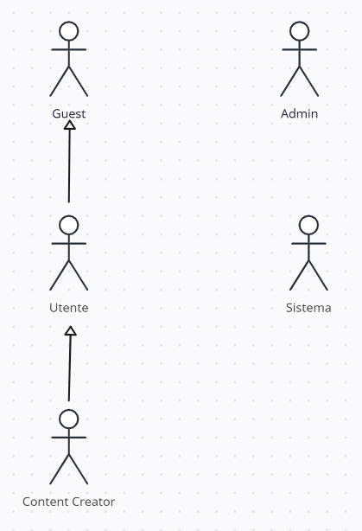

REQUISITI NON FUNZIONALI

Requisiti non funzionali.

|  |  |
| --- | --- |
| **RNF01 – Scalabilità** | |
| **Descrizione** | La scalabilità è la capacità di un sistema di espandersi o contrarsi in risposta alle esigenze dell’utenza o dell’ambiente operativo. |
| **Motivazione** | La scalabilità è un requisito fondamentale per la piattaforma in quando deve essere in grado di gestire una grande quantità di dati e supportare un elevato numero di utenti. Questo è particolarmente importante considerando che la piattaforma ospiterà sia contenuti on-demand che eventi live, entrambi potenzialmente in grado di generare un alto volume di traffico e di dati. Inoltre un sistema scalabile può adattarsi non solo alle esigenze attuali, ma anche a quelle future. Man mano che l’Ateneo cresce e si sviluppa, anche le esigenze della piattaforma cambieranno. Un sistema scalabile sarà in grado di adattarsi a queste modifiche, garantendo che la piattaforma rimanga un servizio affidabile e di alta qualità per la community. Infine, un sistema scalabile può contribuire a migliorare l’efficienza operativa: il sistema può contrarsi nei periodi di più basso utilizzo consentendo di risparmiare risorse e di conseguenza ridurre i costi. |

|  |  |
| --- | --- |
| **RNF02 – Usabilità** | |
| **Descrizione** | L’usabilità è la capacità di un sistema di permettere agli utenti di eseguire le attività in modo rapido ed efficiente. |
| **Motivazione** | L’usabilità è un aspetto cruciale per la piattaforma, poiché mira a essere accessibile a un vasto pubblico con diverse esperienze e competenze.  Un’interfaccia intuitiva e facile da utilizzare permette agli utenti di navigare e utilizzare la piattaforma in modo efficiente, indipendentemente dal loro livello di familiarità con la tecnologia. Inoltre, un’usabilità ottimale può incoraggiare la partecipazione attiva degli utenti. Questo può portare a una maggiore diversità di contenuti sulla piattaforma, arricchendo l’esperienza di apprendimento per tutta la community. Infine, un’usabilità ottimale può contribuire a migliorare la reputazione della piattaforma: se gli utenti hanno un’esperienza positiva con la piattaforma, saranno più propensi a raccomandarla ad altri, contribuendo così a far crescere la base di utenti della piattaforma. |

|  |  |
| --- | --- |
| **RNF03 – Conformità Normativa** | |
| **Descrizione** | la conformità innovativa è la capacità di un sistema di rispettare le leggi, le regolamentazioni e gli standard applicabili al contesto in cui opera. |
| **Motivazione** | La conformità normativa è fondamentale per la tua piattaforma di podcast universitaria per garantire che tutti i contenuti caricati rispettino le leggi e le regolamentazioni applicabili. Questo include, ma non è limitato a, le normative sulla privacy dei dati, i diritti d’autore e le leggi sulla trasmissione di contenuti audio. Inoltre, la piattaforma deve rispettare le regole dell’ateneo riguardanti i tipi di contenuti che possono essere discussi nei podcast. Questo serve per garantire che i contenuti caricati siano pertinenti e appropriati per la comunità universitaria. Infine, la conformità normativa serve a garantire un utilizzo responsabile ed etico della piattaforma. Questo aiuta a costruire la fiducia con gli utenti, dimostrando che la piattaforma si impegna a rispettare non solo le leggi, ma anche le aspettative etiche della community. |

REQUISITI FUNZIONALI

Requisiti funzionali.

|  |  |  |
| --- | --- | --- |
| **RF01** | **Registrazione utente** |  |
| Il guest potrà registrarsi fornendo le seguenti credenziali: nome, cognome, data di nascita, email, username, password. | | |

|  |  |  |
| --- | --- | --- |
| **RF02** | **Login utente** |  |
| L’utente deve poter aver accesso alla piattaforma. Per effettuare il login, basterà inserire il proprio username e password. | | |

|  |  |  |
| --- | --- | --- |
| **RF03** | **Recupero account utente** |  |
| L’utente che non ricorda o ha perso le credenziali di accesso del proprio account potrà recuperarlo; è possibile recuperare l’username e/o la password e resettare quest’ultima tramite email: una volta inserita l’email in un’ apposita pagina, verrà invita una mail alla suddetta posta elettronica contenente l’username e un link che porterà alla pagina apposita per reimpostare la password. | | |

|  |  |  |
| --- | --- | --- |
| **RF04** | **Acquisizione permessi utente** |  |
| L’utente potrà richiedere l’autorizzazione per caricare podcast ed effettuare delle live. Per farlo dovrà compilare un modulo specificando la propria qualifica (Studente, Professore, Azienda, Privato), il nome del canale e, opzionalmente, si potrà inserire una descrizione di quest’ultimo. | | |

|  |  |  |
| --- | --- | --- |
| **RF05** | **Caricamento podcast** |  |
| I content creator hanno la possibilità di caricare podcast, precedentemente registrati, sul proprio canale. Questo processo implica l’inserimento di un titolo per identificare il podcast e la selezione di una categoria. | | |

|  |  |  |
| --- | --- | --- |
| **RF06** | **Eliminazione podcast** |  |
| Il content creator avrà la possibilità di rimuovere in qualsiasi momento un proprio podcast dalla piattaforma. | | |

|  |  |  |
| --- | --- | --- |
| **RF07** | **Visualizzazione podcast** |  |
| Il guest avrà la possibilità di visualizzare tutti i podcast disponibili sulla piattaforma (sia live che on – demand). | | |

|  |  |  |
| --- | --- | --- |
| **RF08** | **Ricerca podcast** | **1.1** |
| Il guest avrà la possibilità di effettuare delle ricerche avanzate in base al nome del podcast, alla categoria o al canale. | | |

|  |  |  |
| --- | --- | --- |
| **RF09** | **Trasmissione e registrazione live** | **3.1** |
| I content creator avranno la possibilità di avviare una trasmissione live sulla piattaforma, in modo da ottenere una interazione immediata con gli utenti. Questo processo comprende la definizione di un titolo per la live e la selezione di una categoria. | | |

|  |  |  |
| --- | --- | --- |
| **RF10** | **Programmazione live** | **3.4** |
| Il content creator avrà la possibilità di programmare anticipatamente le proprie trasmissioni live, specificando al momento della programmazione un titolo e una categoria. | | |

|  |  |  |
| --- | --- | --- |
| **RF11** | **Annullamento live programmata** |  |
| Il content creator avrà la possibilità di annullare (eliminare) una live precedentemente programmata. | | |

|  |  |  |
| --- | --- | --- |
| **RF12** | **Iscrizione canale** | **2.4** |
| L’utente potrà decidere di iscriversi ad un canale specifico. Questo consentirà all’utente di ricevere notifiche sugli aggiornamenti del canale selezionato (caricamento podcast, programmazione ed eliminazione di una live). | | |

|  |  |  |
| --- | --- | --- |
| **RF13** | **Condivisione di un podcast** |  |
| Il guest avrà la possibilità di condividere un podcast su altre piattaforme o social media attraverso la generazione di un link dedicato. Questo link, se cliccato, permetterà di essere reindirizzati al podcast specifico all’interno della piattaforma. | | |

|  |  |  |
| --- | --- | --- |
| **RF14** | **Interazione podcast** | **2.1 – 3.2** |
| 1. L’utente avrà la possibilità di interagire con un podcast on-demand, attraverso commenti e feedback, scrivendo nell’apposito box commenti; 2. L’utente avrà la possibilità di interagire con un podcast live, attraverso messaggi e feedback, scrivendo nell’apposita chat. | | |

|  |  |  |
| --- | --- | --- |
| **RF15** | **Mediazione chat** | **3.3** |
| Il content creator avrà la possibilità di gestire manualmente la chat (incrementandone la sicurezza), eliminando messaggi inappropriati. | | |

|  |  |  |
| --- | --- | --- |
| **RF16** | **Eliminazione commento** |  |
| Il content creator avrà la possibilità di gestire manualmente i commenti presenti in un proprio podcast (incrementandone la sicurezza), eliminando quelli ritenuti inappropriati. | | |

SCENARI

Scenari.

|  |  |
| --- | --- |
| **Nome scenario** | SC01 – Recupero account |
| **Tipo** | Eccezionale |
| **Attori coinvolti** | A2 |
| **Precondizione** | L’utente ha tentato senza successo di effettuare l’accesso al sistema. |
| **Servici associati** | RF02, RF03 |
| **Flusso di eventi** | 1. L’utente ha selezionato la voce “recupera credenziali”; 2. L’utente dovrà quindi inserire in un apposito campo la propria email; 3. L’utente riceverà una mail contenente il proprio username e un link per reimpostare la password; 4. L’utente potrà reimpostare la password cliccando e inserire nella pagina aperta tramite esso la nuova password e confermarla. |
| **Cosa può andare storto** |  |
| **Criticità** |  |

|  |  |
| --- | --- |
| **Nome scenario** | SC02 – Acquisizione dei permessi |
| **Tipo** | Normale |
| **Attori coinvolti** | A2 |
| **Precondizione** | L’utente dovrà aver effettuato il login al sistema. |
| **Servici associati** | RF02, RF04 |
| **Flusso di eventi** | 1. L’utente andrà nelle impostazioni del suo account fino alla voce “Acquisizione dei permessi”; 2. L’utente dovrà compilare un apposito modulo per poter creare il proprio canale per caricare i propri contenuti. |
| **Cosa può andare storto** |  |
| **Criticità** |  |

|  |  |
| --- | --- |
| **Nome scenario** | SC03 – Caricamento podcast |
| **Tipo** | Normale |
| **Attori coinvolti** | A3 |
| **Precondizione** | Il content creator dovrà aver effettuato l’accesso al sistema. |
| **Servici associati** | RF02, RF05 |
| **Flusso di eventi** | 1. Il content creator dovrà cliccare sul tasto “Carica Contenuto”. 2. Al content creator si presenterà una schermata che offre la possibilità di caricare la traccia audio, assegnarle un titolo e selezionare una categoria. 3. Una volta completati tutti i campi. Il content creator potrà cliccare sul tasto “carica” per uploudare il contenuto. 4. Una volta caricato il contenuto, verrà inviata una notifica agli utenti iscritti al canale. |
| **Cosa può andare storto** |  |
| **Criticità** |  |

|  |  |
| --- | --- |
| **Nome scenario** | SC04 – Eliminazione podcast |
| **Tipo** | Normale/Eccezionale |
| **Attori coinvolti** | A2, A3 |
| **Precondizione** | 1. Il podcast deve essere presente sulla piattaforma. |
| **Servici associati** | RF02, RF06 |
| **Flusso di eventi** | 1. Il content creator, dopo aver selezionato il podcast, potrà cliccare sulla voce “Elimina podcast”, eliminandolo definitivamente. |
| **Cosa può andare storto** |  |
| **Criticità** |  |

|  |  |
| --- | --- |
| **Nome scenario** | SC05 – Trasmissione live |
| **Tipo** | Normale |
| **Attori coinvolti** | A3 |
| **Precondizione** | Il content creator dovrà aver effettuato il login |
| **Servici associati** | RF02, RF09 |
| **Flusso di eventi** | 1. Il content creator avvierà una live tramite voce “Avvia live”; 2. Al content creator si presenterà una schermata in potrà inserire il titolo e la categoria della trasmissione; 3. Una volta inserito titolo e categoria, l’utente potrà cliccare sul tasto “avvia” per avviare la trasmissione. |
| **Cosa può andare storto** |  |
| **Criticità** |  |

|  |  |
| --- | --- |
| **Nome scenario** | SC06 – Programmazione delle live |
| **Tipo** | Normale |
| **Attori coinvolti** | A3 |
| **Precondizione** | Il content creator dovrà aver effettuato il login al sistema. |
| **Servici associati** | RF02, RF10 |
| **Flusso di eventi** | 1. Il content creator dovrà selezionare la voce “Programma Live”; 2. Si aprirà al content creator una schermata in cui dovrà inserire il titolo, la categoria, data e orario della live. 3. Il content creator, una volta compilati tutti i campi, dovrà cliccare sulla voce “Fatto!” per confermare la programmazione. |
| **Cosa può andare storto** |  |
| **Criticità** | Quanto tempo prima si può programmare una live? 6 mesi prima. Quanto tempo prima si deve notificare ad un utente abbonato la programmazione della live? Si notifica all’utente 45 min. prima, appena viene programmata e appena sta iniziando. |

|  |  |
| --- | --- |
| **Nome scenario** | SC07– Annullamento di un live programmata |
| **Tipo** | Normale |
| **Attori coinvolti** | A3 |
| **Precondizione** | Il content creator deve aver precedentemente programmato una live. |
| **Servici associati** | RF02, RF11 |
| **Flusso di eventi** | 1. Il content creator dovrà selezionare la live programmata che desidera eliminare; 2. Il content creator dovrà selezionare la voce “Annulla programmazione live”; 3. Il content creator dovrà confermare l’eliminazione della live. |
| **Cosa può andare storto** |  |
| **Criticità** |  |

|  |  |
| --- | --- |
| **Nome scenario** | SC08 – Interazione con i podcast on - demand |
| **Tipo** | Normale |
| **Attori coinvolti** | A2 |
| **Precondizione** | L’utente dovrà aver effettuato il login al sistema. |
| **Servici associati** | RF02, RF07, RF14 |
| **Flusso di eventi** | 1. L’utente dovrà selezionare il podcast con cui desidera interagire; 2. L’utente potrà lasciare un commento inserendolo nell’apposito box commenti. |
| **Cosa può andare storto** | Gli utenti possono inserire commenti inappropriati o offensivi. |
| **Criticità** |  |

|  |  |
| --- | --- |
| **Nome scenario** | SC09 – Interazione con i podcast live |
| **Tipo** | Normale |
| **Attori coinvolti** | A2 |
| **Precondizione** | L’utente dovrà effettuare il login |
| **Servici associati** | RF02, RF07, RF14 |
| **Flusso di eventi** | 1. L’utente dovrà partecipare alla live; 2. L’utente potrà interagire direttamente con il content creator scrivendo nell’apposita chat. |
| **Cosa può andare storto** | Gli utenti possono inserire commenti inappropriati o offensivi. |
| **Criticità** | La chat nei podcast live viene salvata? La chat dei podcast non viene salvata (DD) |

|  |  |
| --- | --- |
| **Nome scenario** | SC10 – Mediazione di chat |
| **Tipo** | Eccezionale |
| **Attori coinvolti** | A3 |
| **Precondizione** | Il content creator sta effettuando un podcast live. |
| **Servici associati** | RF02, RF09, RF15 |
| **Flusso di eventi** | * 1. Il content creator dovrà selezionare un determinato commento o un determinato utente.   2. Il content creator potrà eliminare il commento. |
| **Cosa può andare storto** |  |
| **Criticità** |  |

|  |  |
| --- | --- |
| **Nome scenario** | SC11– Iscrizione canale |
| **Tipo** | Normale |
| **Attori coinvolti** | A2 |
| **Precondizione** | L’utente dovrà aver effettuato il login al sistema. |
| **Servici associati** | RF02, RF12 |
| **Flusso di eventi** | 1. L’utente dovrà selezionare il canale a cui desidera iscriversi; 2. L’utente dovrà selezionare la voce “Iscriviti” per potersi iscrivere al canale. |
| **Cosa può andare storto** |  |
| **Criticità** | Quanto può durare un’iscrizione? L’iscrizione non ha una durata prestabilita. Sarà l’utente a decidere quando disdirla (DD). |

|  |  |
| --- | --- |
| **Nome scenario** | SC12 – Condivisione podcast |
| **Tipo** | Normale |
| **Attori coinvolti** | A1 |
| **Precondizione** | Il guest dovrà aver visualizzato il podcast |
| **Servici associati** | RF07, RF13 |
| **Flusso di eventi** | 1. Il guest dovrà selezionare la voce “Condividi”; 2. Verrà generato un link che il guest potrà copiare e condividere su altre piattaforme. |
| **Cosa può andare storto** |  |
| **Criticità** |  |

|  |  |
| --- | --- |
| **Nome scenario** | SC13 – Eliminazione di un commento |
| **Tipo** | Eccezionale |
| **Attori coinvolti** | A2, A3 |
| **Precondizione** | Deve essere presente un commento inappropriato. |
| **Servici associati** | RF07, RF16 |
| **Flusso di eventi** | 1. Il content creator si accorge di tale commento; 2. Il content creator procederà all’eliminazione del commento. |
| **Cosa può andare storto** |  |
| **Criticità** |  |

RISCHI

Rischi.

|  |  |  |
| --- | --- | --- |
| **R01** | **Memoria insufficiente** | **RNF01** |
| L’allocazione di memoria per l’archiviazione su cloud dei diversi podcast potrebbe risultare insufficiente per l’intera gamma di contenuti dei vari content creator. | | |
| **Soluzione**: utilizzare un servizio cloud che offra scalabilità. | | |

|  |  |  |
| --- | --- | --- |
| **R02** | **Sovraccarico del sistema** | **RNF01** |
| La gestione di un elevato numero di utenti connessi contemporaneamente e trasmissioni live simultanee potrebbe mettere a rischio la stabilità dell’applicativo portando potenzialmente ad un sovraccarico del sistema e di conseguenza ad un possibile crush di quest’ultimo. | | |
| **Soluzione**: Per mitigare il rischio di un sovraccarico, si distribuiranno il traffico di rete in modo uniforma tra più server, prevenendo il sovraccarico di un singolo server. | | |

|  |  |  |
| --- | --- | --- |
| **R03** | **Interfaccia del sistema** | **RNF02** |
| L’interfaccia del sistema potrebbe risultare non sufficientemente intuitiva compromettendo così l’esperienza degli utenti nell’utilizzo dell’applicativo. | | |
| **Soluzione**: per mitigare il rischio di usabilità, si adotterà un approccio di design minimale nell’interfaccia grafica, cercando di ridurre la complessità visiva e facilitando l’interazione. | | |

|  |  |  |
| --- | --- | --- |
| **R04** | **Copyright** | **RNF03** |
| È essenziale garantire ai content creator la piena proprietà delle loro creazioni podcast, consentendo a ciascuno di imporre un copyright sui materiali da loro creati e caricati. Questo assicura il riconoscimento e la tutela dei diritti individuali su ogni contenuto prodotto. | | |
| **Soluzione**: per affrontare il rischio di copyright, intendiamo implementare una politica che impedisca il download dei contenuti all’interno dell’applicazione. | | |

DESIGN DECISION

Design decision.

|  |  |  |
| --- | --- | --- |
| **DD01** | **Durata iscrizione** | **iscrizione podcast** |
| Quanto può durare un’iscrizione?   * **Alternativa 1:** l’iscrizione non ha una durata specifica, sarà l’utente a decidere quando disdirla; * **Alternativa 2:** rinnovo annuale; * **Alternativa 3:** rinnovo mensile. | | |
| **Soluzione**: alternativa 1 | | |

|  |  |  |
| --- | --- | --- |
| **DD02** | **Condivisione di un podcast** | **Condivisione podcast** |
| Come condividere un podcast?   * **Alternativa** **1:** generazione QRcode; * **Alternativa 2:** generazione link. | | |
| **Soluzione**: alternativa 2 | | |

|  |  |  |
| --- | --- | --- |
| **DD03** | **Notifiche caricamento podcast** | **Caricamento podcast** |
| Quando viene notificato ad un utente iscritto al canale il caricamento di un podcast?   * **Alternativa 1:** appena viene caricato; * **Alternativa 2:** 5 minuti dopo il caricamento. | | |
| Soluzione: alternativa 1 | | |

|  |  |  |
| --- | --- | --- |
| **DD04** | **Notifiche live** | **Programmazione live, trasmissione live** |
| Quanto tempo prima notificare agli utenti iscritti ad un determinato canale l’avvenuta programmazione di una live?   * **Alternativa 1:** si notifica all’utente appena viene programmata; * **Alternativa 2:** si notifica non appena viene avviata. | | |
| **Soluzione**: alternativa 1 e alternativa 2 | | |

|  |  |  |
| --- | --- | --- |
| **DD05** | **Tempo di programmazione live** | **Programmazione live** |
| Quanto tempo prima si può programmare una live?   * **Alternativa 1:** 12 mesi prima; * **Alternativa 2:** 6 mesi prima; * **Alternativa 3:** 3 mesi prima; | | |
| **Soluzione**: alternativa 2 | | |

|  |  |  |
| --- | --- | --- |
| **DD06** | **Salvataggio chat** | **Interazione podcast live** |
| La chat dei podcast live viene salvata?   * **Alternativa 1:** Non viene salvata; * **Alternativa 2:** viene salvata nella sezione commenti. | | |
| **Soluzione**: alternativa 1 | | |

USE CASE DIAGRAM

USE CASE DIAGRAM.

|  |  |  |
| --- | --- | --- |
| **UC01** | **Recupero Account** | **SC01** |
|  | | |

|  |  |  |
| --- | --- | --- |
| **UC02** | **Acquisizione e Convalida Permessi** | **SC02** |
|  | | |

|  |  |  |
| --- | --- | --- |
| **UC03** | **Iscrizione Podcast** | **SC13** |
|  | | |

|  |  |  |
| --- | --- | --- |
| **UC04** | **Gestione Podcast** | **SC03, SSC04, SC05, SC06, SC07** |
|  | | |

|  |  |  |
| --- | --- | --- |
| **UC05** | **Condivisione Podcast** | **SC14** |
|  | | |

|  |  |  |  |  |
| --- | --- | --- | --- | --- |
| **UC06** | **Segnalazione podcast e commenti** | | **SC04, SC10, SC11, SC15** | |
|  | | | | |
|  | | | | |
| **UC07** | | **Mediazione Chat** | | **SC12** |
|  | | | | |

COMPONENT DIAGRAM

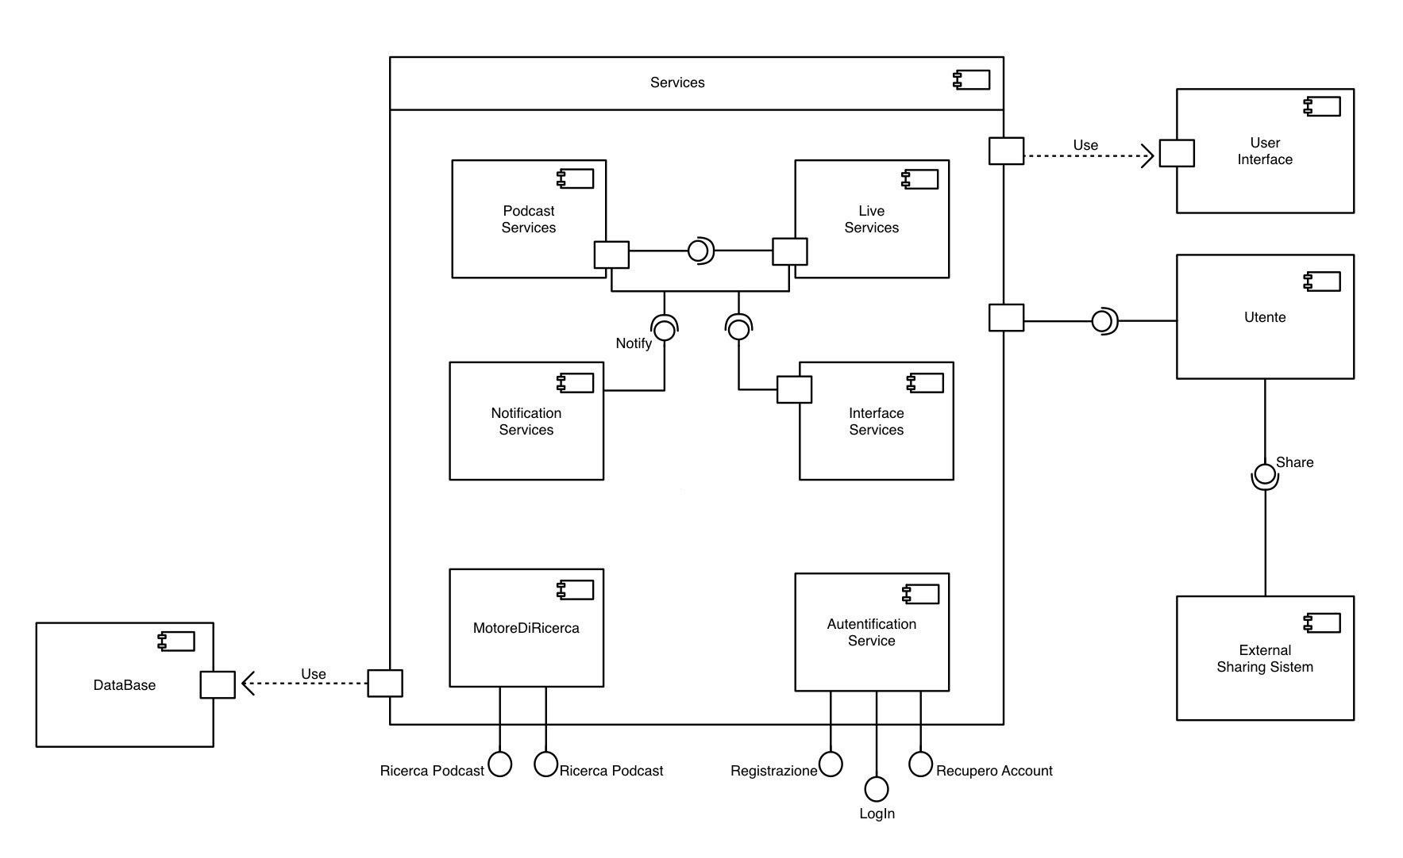

CLASS DIAGRAM

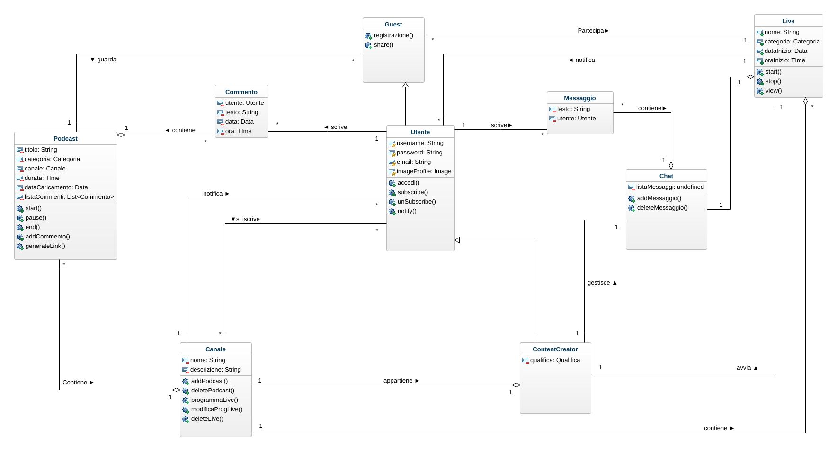

CLASS DIAGRAM: DESCRIZIONE.

|  |  |
| --- | --- |
| **CL01: Podcast** | RF05, RF06, RF07, RF08, RF13, RF14 |
| Podcast è la classe implementata per rappresentare un contenuto on-demand e per permettere l’interazione di questo con l’utente. | |

|  |  |
| --- | --- |
| **CL02: Live** | RF09, RF10, RF11 |
| Live è la classe implementata per rappresentare un contenuto live. | |

|  |  |
| --- | --- |
| **CL03: Guest** | RF01, RF07, RF08, RF13 |
| Guest è la classe rappresentante un ospite che accede alla piattaforma senza credenziali di accesso. | |

|  |  |
| --- | --- |
| **CL04: Utente** | RF02, RF03, RF04, RF12, RF14 |
| Utente è la classe rappresentante chiunque abbia effettuato il login alla piattaforma. | |

|  |  |
| --- | --- |
| **CL05: ContentCreator** | RF05, RF06, RF09, RF10, RF15, RF16 |
| ContentCreator è la classe rappresentante chiunque abbia i permessi per condividere contenuti. | |

|  |  |
| --- | --- |
| **CL06:Canale** | RF05, RF06, RF12 |
| Canale è la classe rappresentante l’insieme dei contenuti di un content creator e ne permette la gestione. | |

|  |  |
| --- | --- |
| **CL07: Commento** | RF14, RF16 |
| Commento è la classe che rappresenta un commento lasciato sotto un contenuto on-demand. | |

|  |  |
| --- | --- |
| **CL08: Messaggio** | RF14 |
| Messaggio è la classe che rappresenta un messaggio, scritto da un utente, da inviare all’interno della Chat di un contenuto live. | |

|  |  |
| --- | --- |
| **CL09: Chat** | RF14, RF15 |
| Chat è la classe che rappresenta la lista di messaggi inviati dagli utenti durante un contenuto live e che ne permette la moderazione da parte del Content Creator. | |

SEQUENCE DIAGRAM

|  |  |  |
| --- | --- | --- |
| **SQ01** | **Termine Live** |  |
|  | | |

|  |  |  |
| --- | --- | --- |
| **SQ02** | **Partecipazione dell’Utente alla Live** |  |
|  | | |

|  |  |  |
| --- | --- | --- |
| **SQ03** | **Caricamento Podcast** |  |
|  | | |

|  |  |  |
| --- | --- | --- |
| **SQ04** | **Moderazione Chat** |  |
|  | | |

|  |  |  |
| --- | --- | --- |
| **SQ05** | **Ciclo di vita di una Live** |  |
|  | | |

|  |  |  |
| --- | --- | --- |
| **SQ06** | **Interazione Utente con Podcast** |  |
|  | | |

|  |  |  |
| --- | --- | --- |
| **SQ07** | **Interazione Utente - Podcast Start/Stop** |  |
|  | | |

SEQUENCE DIAGRAM: DESCRIZIONE.

|  |  |
| --- | --- |
| **SQ01: Termine Live** | CL05, CL02, CL01, CL06 |
| Il seguente sequence diagram rappresenta la terminazione di una live da parte del content creator e il conseguente salvataggio del contenuto podcast nel canale. | |

|  |  |
| --- | --- |
| **SQ02: Partecipazione dell’Utente alla Live** | CL04, CL06 , CL08 |
| Il seguente sequence diagram rappresenta l’invio di un messaggio da parte di un utente all’interno della chat. | |

|  |  |
| --- | --- |
| **SQ03: Caricamento Podcast** | CL05, CL01, CL06, CL04 |
| Il seguente sequence diagram descrive la sequenza di azioni per il caricamento di un contenuto on-demand sul canale del Content Creator, e la conseguente notifica all’utente. | |

|  |  |
| --- | --- |
| **SQ04: Moderazione Chat** | CL05, CL09 |
| Il seguente sequence diagram descrive la rimozione di un messaggio dalla chat da parte del content creator. | |

|  |  |
| --- | --- |
| **SQ05: Ciclo di vita di una Live** | CL05, CL02 |
| Il seguente sequence diagram descrive tutto il ciclo di vita di un contenuto live e le varie situazioni in cui si può intercorrere. | |

|  |  |
| --- | --- |
| **SQ06: Interazione Utente con Podcast** | CL04, CL01, CL07 |
| Il seguente sequence diagram descrive tutte le azioni che può eseguire un utente durante la visualizzazione di un contenuto live. | |

|  |  |
| --- | --- |
| **SQ07: Interazione Utente - Podcast Start/Stop** | CL04, CL01 |
| Il seguente sequence diagram rappresenta l’azione di pausa e di interruzione di un contenuto live da parte di un utente. | |